BASCANS Elodie
PAYET Marine
ALGERI Agustin
3)
%regla de simpson 1/3
clear all; close all; clc
format long
fun=input('Ingresa la función f(x) entre comillas: ');
f=inline(fun);
n=1;
while mod(n,2)~=0
n=input('Ingrese el número de subintervalos: ');
if mod(n,2)~=0
disp('El número de subintervalos debe ser par, pulse una tecla para continuar')
pause
end
end
a=input('Ingrese el límite inferior de la integral: ');
b=input('Ingrese el límite superior de la integral: ');

h=(b-a)/n;

sumai=0;
sumap=0;

for i=1:2:n-1
sumai=sumai+feval(f,h*i+a);
end
for i=2:2:n-2
sumap=sumap+feval(f,h*i+a);
end

int=(h/3)*(feval(f,a)+4*sumai+2*sumap+feval(f,b));

disp(['El resultado de la integral es ' num2str(int)])

Ingrese la función f(x) entre comillas: '(x^(0.1))*(1.2-x)*(1-exp(2*(x-1)))'
Ingrese el número de subintervalos: 2
Ingrese el límite inferior de la integral: 1
Ingrese el límite superior de la integral: 2
El resultado de la integral es 1.2709
4)
Con el método del trapecio encontramos un aire de 0.3519
el valor de la integral es 0.3333
entonces tenemos un error aproximativo de : = 5,58%
6)
Ejercicio 6

Se aproxima la derivada con el metodo de las diferencias centrales

x=3^(1/2)
h=0.0001
y=@(x) 60*(x^45)-32*(x^33)+233*(x^5)-47*(x^2)-77
format long
dfc=((feval(y,(x+h)))-(feval(y,(x-h))))/(2*h)

dfc =

8.468349265165770e+13

8)
x=[0 5 10 20 25 10 30];
f=[0.0 9.0 13.0 14.0 10.5 12.0 5.0];
th=[0.5 1.4 0.75 0.9 1.3 1.48 1.5];
suma=0
for n=1:7;
in=f(n)*cos(th(n));
suma=suma+in
end
disp('suma= ')
disp(suma)
>> EJ8
suma=
23.994682339719539

9)
La zona que nos interesa esta entre -1 y 1, con 4 divisiones (tenemos entonces pasos de 0.5)
con el método de los trapecios encontramos los valores de las áreas entre la curva y el axis de los x.
Af para f(x) = -1.2500
Ag para g(x) = 1.2500
Hacemos la suma de los valores absolutos y encontramos el valor del área entre las dos curvas.
Suma=abs(Af(x)) + abs(Ag(x)) = 2.500

10)
Valor teorico :

Trapecio :
Valor practico :

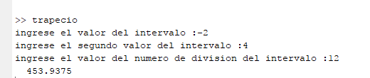

Error Relativo : |Vt – Vp| / Vt ⬄ |432 – 453.9375| / 432
- Err relativo = 0.05078 ⬄ 5.078%

Simpson1_3Simple :
Valor Practico :
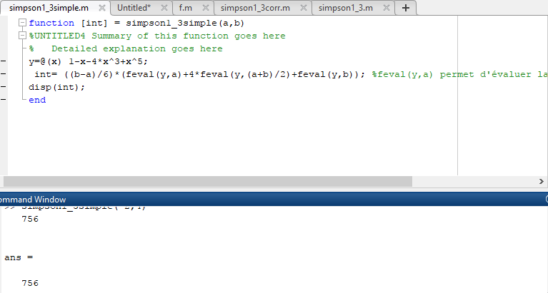

Error Relativo : |Vt – Vp| / Vt ⬄ |432 – 756| / 432
- Err relativo = 0.75 ⬄ 75 %

Simpson1_3Compuesto :
Para n = 4 Valor Practico :
% Este resultado es la respuesta de un alogoritmo de internet
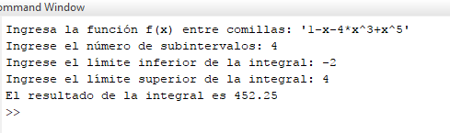

Error Relativo : |Vt – Vp| / Vt ⬄ |432 – 452.25| / 432
- Err relativo = 0.046875 ⬄ 4,6875 %

ALGORITMO :
%regla de simpson 1/3
clear all; close all; clc
fun=input('Ingresa la función f(x) entre comillas: ');
f=inline(fun);
n=1;
while mod(n,2)~=0
n=input('Ingrese el número de subintervalos: ');
if mod(n,2)~=0
disp('El número de subintervalos debe ser par, pulse una tecla para continuar')
pause
end
end
a=input('Ingrese el límite inferior de la integral: ');
b=input('Ingrese el límite superior de la integral: ');

h=(b-a)/n;

sumai=0;
sumap=0;

for i=1:2:n-1
sumai=sumai+feval(f,h*i+a);
end
for i=2:2:n-2
sumap=sumap+feval(f,h*i+a);
end

int=(h/3)*(feval(f,a)+4*sumai+2*sumap+feval(f,b));

disp(['El resultado de la integral es ' num2str(int)])

% Este resultado es la respuesta de un alogoritmo que hicimos
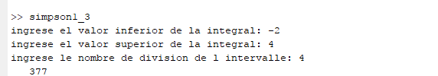
Error Relativo : |Vt – Vp| / Vt ⬄ |432 – 377| / 432
- Err relativo = 0.1273 ⬄ 12.73%

ALGORITMO :
a=input('ingrese el valor inferior de la integral: ');
b=input('ingrese el valor superior de la integral: ');
n=input('ingrese le nombre de division de l intervalle: ');
y=@(x) 1-x-4*x^3+x^5 ;
h=(b-a)/n;

sumai=0; %somme impaire
sumap=0; %somme paire

for i=[0:1:(n-2)/2]
sumai=sumai+feval(y,i);
end
for i=[1:1:(n-2)/2]
sumap=sumap+feval(y,i);
end

int=(h/3)*(feval(y,a)+feval(y,b)+4*sumai+2*sumap);

disp(int)

Vemos que hay una diferencia en los resultados pero no entendemos porque. Sin embargo, la respuesta del algoritmo de internet parce mas cerca de la verdad respuesta, entonces vamos a seguir con este algoritmo.

Para n=6 Valor practico :
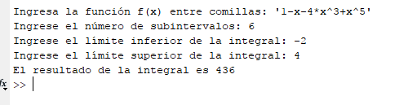
Error Relativo : |Vt – Vp| / Vt ⬄ |432 – 436| / 432
- Err relativo = 0.009259 ⬄ 0.9259%
Vemos que si dividimos mas el intervalo, estamos mas cerca de la verdadera respuesta, lo que es logico.

Simpson 3/8 simple :
Valor Practico :
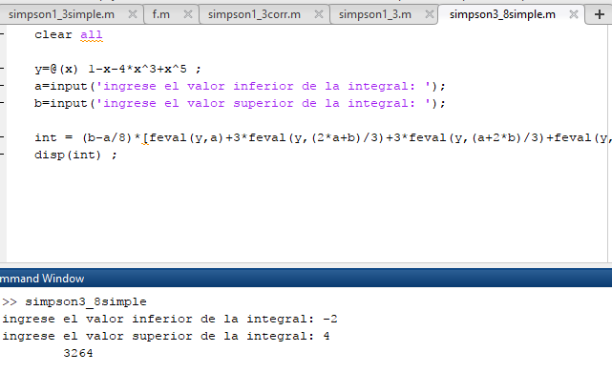
Error Relativo : |Vt – Vp| / Vt ⬄ |432 – 3264| / 432
- Err relativo = 6.555 ⬄ 655%

11)
Para encontrar el valor del aire sobre la curva con el método de Simpson 1/3 simple usamos estos 2 programas:
function [y]=fs(x)
y=x^3;
end

function [f] = simpson(a,b)
%UNTITLED4 Summary of this function goes here
% Detailed explanation goes here
Y= ((b-a)/6)*(fs(a)+4*fs((a+b)/2)+fs(b));
disp(Y);
end

con a=0 y b=1, encontramos Y=0.25 que el también el valor que encontramos con la resolución de la integral. El resultado encontrado con este metodo es muy preciso, y si intentamos este metodo con otra función podemos ver que el resultado es menos preciso. Ahora podemos suponer que como el error es cero, el metodo Simpson 1/3 simple se basa sobre la curva de la función .

